Lesbrief Vraaggesprek Opdracht 2

Lesdoel
Aan het einde van de les heb je laten zien dat je kunt samenwerken en overleggen met je collega’s en de opdrachtgever, de wensen en eisen van de opdrachtgever kunt bespreken en begrijpen. Kun je een samenvatting maken van de wensen van een opdrachtgever
Werktijd
2 lesuren
Beoordeling
- uitvoering van de voorbereidingsopdracht 30 punten
( vragen)
- uitvoering van de uitvoerende opdracht 20 punten
(notities maken)
- kwaliteit van de samenvatting 40 punten
- samenwerking 10 punten
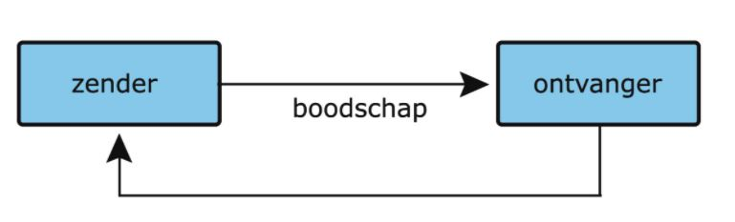

Opdracht klantgesprek voorbereiden en voeren
In deze les ga je met je werkgroepje een klantgesprek voorbereiden en voeren. Jullie gaan dus de wensen en eisen van de klant inventariseren. Tijdens het gesprek maken jullie aantekeningen. Eén leerling speelt de klant, een ander is de opdrachtgever. De andere leerling vat deze wensen kort samen in een samenvatting. De vierde leerling observeert hoe het allemaal goed en maakt ook aantekeningen. Hiervoor maak je gebruik van het ‘Werkblad observatie vraaggesprek’.
Lees voordat je met deze opdracht start ook de ‘Lesbrief vraaggesprek – communicatie’.


- Pak een kaartje uit de klantengesprekbak
- Bereid met je werkgroepje 10 vragen die je aan de klant wil stellen om alle wensen en eisen duidelijk te krijgen. Hiervoor heb je 20 minuten de tijd. Schrijf de vragen op het klantengesprek vragenformulier. Deze kun je downloaden onder de knop “werkblad klantgesprek vragenformulier”.
- Ben je klaar met het bedenken van de vragen? Wissel dan de vragen uit met een ander groepje en geef elkaar 2 tops en 2 tips. Hiervoor krijg je 20 minuten de tijd.
- Werk je eventuele tips bij.
- Spreek af wie wat gaat doen tijdens het klantengesprek.
- Voer het klantengesprek. Hiervoor heb je 30 minuten de tijd. Tip: herhaal/check/ vat samen wat de klant zegt tijdens het gesprek. Zo kan de notulist het goede opschrijven voor de samenvatting. Noteer de aantekeningen op het klantengesprek aantekeningenformulier. Deze kun je downloaden onder de knop “werkblad aantekeningenformulier-klantgesprek”.
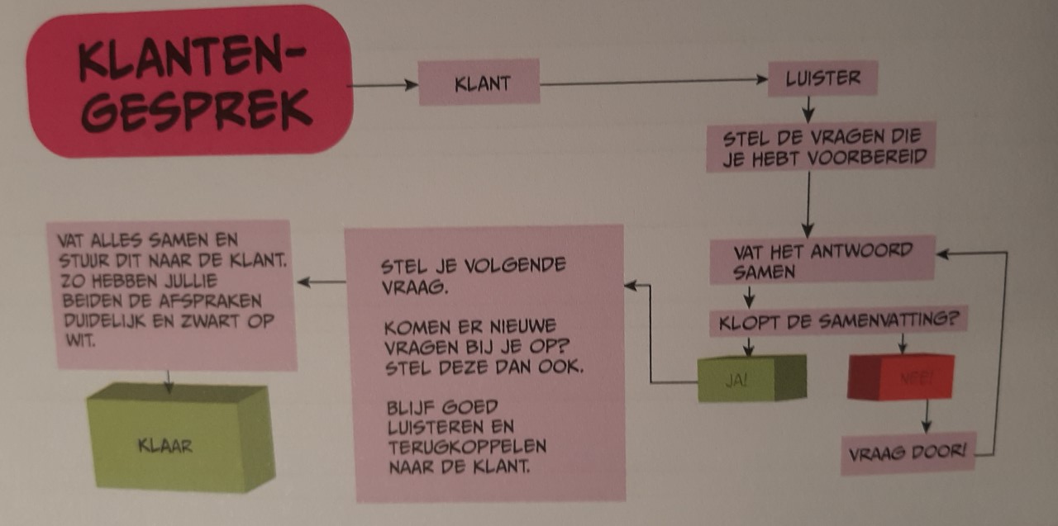
- Maak na het gesprek een samenvatting; op deze manier weet je later nog wat er gezegd is. Hiervoor heb je 30 minuten de tijd. De samenvatting maak je ook op het “werkblad aantekeningenformulier-klantgesprek”.
- Als de samenvatting klaar is, ga je het met elkaar bespreken.
- Pas de samenvatting aan waar dat nodig is.
- Klaar? Sla het werkblad op in de map ‘Activiteit organiseren’.

